
소식지 지령200호 기념 이벤트 오늘 마감!!
당당한 노동조합
발행,편집인:KT노동조합 TEL:031-727-4820~4855 FAX:02-750-5404 www.kttu.or.kr
개혁과 희망 그리고 안정
제 200 호
2003년 11월 12일

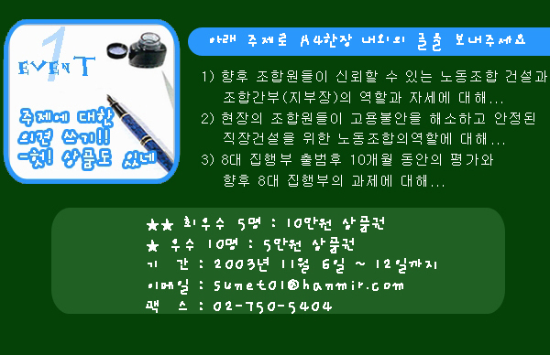
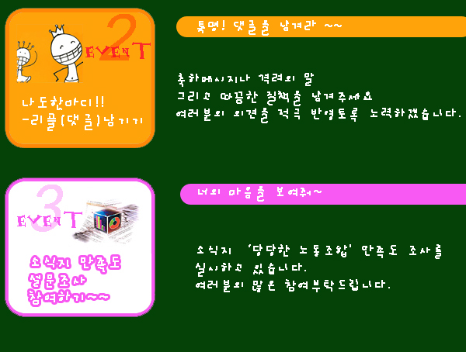
※자세한 사항은 조합 홈페이지 참조(www.kttu.or.kr)

